

МИНИСТЕРСТВО СЕЛЬСКОГО ХОЗЯЙСТВА
РОССИЙСКОЙ ФЕДЕРАЦИИ
Департамент научно-технологической политики и образования
Федеральное государственное бюджетное образовательное учреждение высшего образования
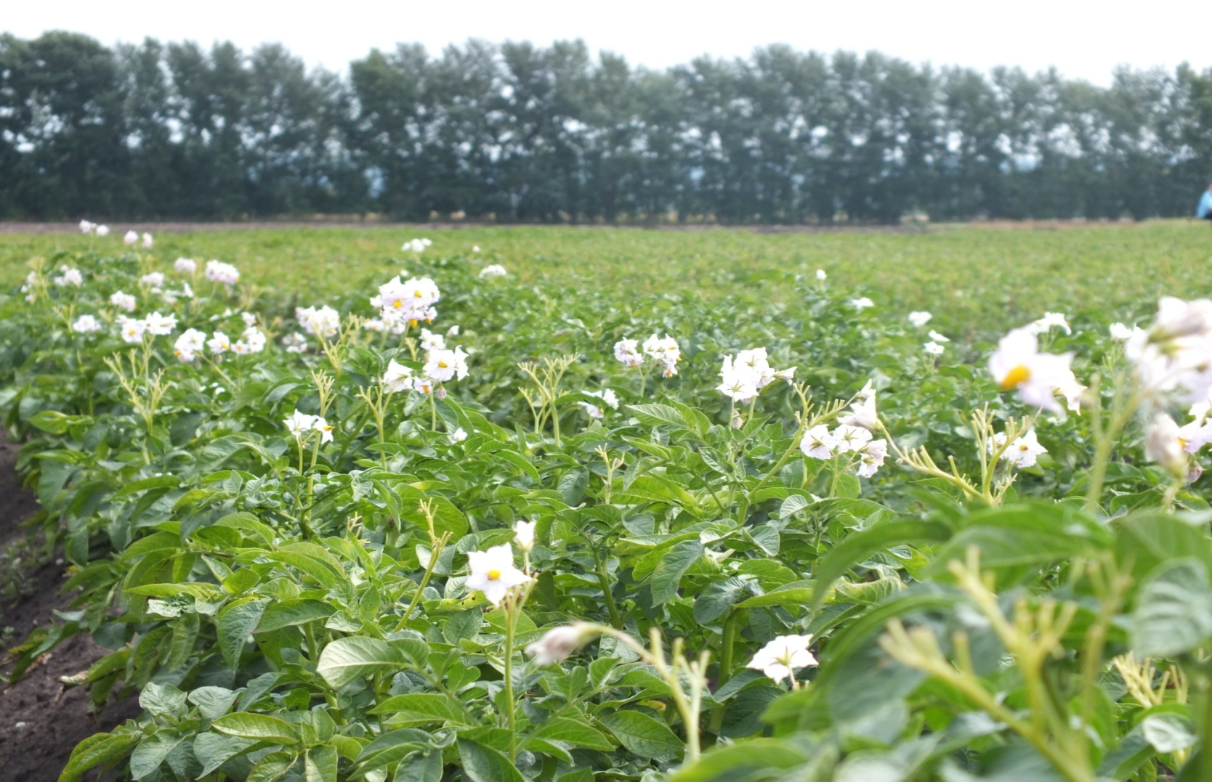
«КРАСНОЯРСКИЙ ГОСУДАРСТВЕННЫЙ АГРАРНЫЙ УНИВЕРСИТЕТ»

Программа
«День поля Красноярского ГАУ»
16 августа 2024 г.

Место проведения: Красноярский край, Сухобузимский район, п. Борск,
опытные поля ФГБОУ ВО «Красноярский ГАУ», ООО «Учебно-опытное хозяйство «Миндерлинское» (56 км от г. Красноярска)

Дата: 16 августа 2024 г. с 11-00 до 14-00 ч.
«ДЕНЬ ПОЛЯ КРАСНОЯРСКОГО ГАУ»
10.30-11.00 | Регистрация участников мероприятия. Кофе-пауза.
11.00-14.00 | РАБОТА ДЕМОНСТРАЦИОННЫХ ПЛОЩАДОК КРАСНОЯРСКОГО ГАУ
11.00-14.00 | Демонстрация приемов использования беспилотных летательных аппаратов самолетного и мультикоптерного типа для решения агрономических задач и задач управления сельскохозяйственными угодьями | А.А. Грудинин – руководитель Лётной школы Красноярского ГАУ
11.00-14.00 | Комплексная защита яровой пшеницы препаратами фирмы «Байер» | Келер В. В. - директор института агроэкологических технологий, канд. с.-х. наук
11.00-14.00 | Сортовая агротехника районированных и перспективных сортов мягкой яровой пшеницы | Келер В. В. - директор института агроэкологических технологий, канд. с.-х. наук, Деменева А.А., Овчинникова Т.Г., Шрам Н.В. аспиранты.
11.00-14.00 | Система защиты СЗР фирмы «Байер» в оригинальном семеноводстве картофеля сорта Акрукс | Халипский А. Н., д-р с.-х. наук, зав. кафедрой растениеводства, селекции и семеноводства;  Чураков А. А. – директор центра селекции и семеноводства, канд. с.-х. наук
11.00-14.00 | Сравнительное испытание сортов яровой мягкой пшеницы Дарья и Алтайская 75 с применением препаратов АО «Щелково Агрохим» в Красноярской лесостепи | Чураков А. А. – директор центра селекции и семеноводства, канд. с.-х. наук, Попова Н. М. научный сотрудник центра
11.00-14.00 | Системы защиты картофеля сорта «Вега» препаратами АО Фирма «Август». | Чураков А. А. – директор центра селекции и семеноводства, канд. с.-х. наук, Попова Н. М. научный сотрудник центра
11.00-14.00 | Создание сортов сои на принципе кастомизации для Центральной Сибири. | Чураков А. А. – директор центра селекции и семеноводства, канд. с.-х. наук, Попова Н. М. научный сотрудник центра
11.00-14.00 | Развитие селекции и семеноводства сортов картофеля, адаптированных к условиям выращивания на территории Красноярского края и Восточной Сибири | Чураков А. А. – директор центра селекции и семеноводства, канд. с.-х. наук, Попова Н. М. научный сотрудник центра, Халипский А. Н., д-р с.-х. наук, зав. кафедрой растениеводства, селекции и семеноводства
11.00-14.00 | Демонстрация действия универсального органоминерального удобрения «Солют» на урожайность яровой пшеницы | Власенко О.А., канд.биол.наук, доцент Кураченко Н.Л. д-р.биол.наук, профессор, Колесник А.А., канд.биол.наук, ст. преподаватель; Казюлин Л.Ф. ст. лаборант.
11.00-14.00 | Демонстрация действия универсального органоминерального удобрения «Солют» на урожайность рапса ярового | Власенко О.А., канд.биол.наук, доцент Кураченко Н.Л. д.б.н., профессор, Колесник А.А., канд.биол.наук, ст. преподаватель; Казюлин Л.Ф. ст. лаборант.
11.00-14.00 | Демонстрация действия универсального органоминерального удобрения «Гуматы Хакасии» на урожайность яровой пшеницы» | Власенко О.А., канд.биол.наук., доцент Кураченко Н.Л. д.б.н., профессор, Колесник А.А., канд.биол.наук, ст. преподаватель; Казюлин Л.Ф. ст. лаборант.
11.00-14.00 | Влияние микробиологических препаратов на процессы разложения соломы, параметры плодородия агрочерноземов и урожайность яровой пшеницы | Власенко О.А., канд.биол.наук, доцент, Лебедев Н.В., аспирант
11.00-14.00 | Запасы углерода и эмиссия СО₂ при поступлении гуминовых препаратов в агроэкосистемы | Кураченко Н.Л. д-р.биол.наук, профессор, Казюлин Л.Ф. ст. лаборант.
11.00-14.00 | Влияние минеральных удобрений на биологические и агрохимические свойства агрочернозема и урожайность озимой ржи | Ульянова О.А., д-р.биол.наук, профессор, Белоусов А.А., канд.биол.наук, доцент, Белоусова Е.Н., канд.биол.наук, доцент, Барова Ч.С., аспирант
11.00-14.00 | Эффективность применения органо-минеральных смесей при возделывании картофеля на черноземе выщелоченном | Ульянова О.А., д-р.биол.наук, профессор, Белоусов А.А., канд.биол.наук, доцент, Белоусова Е.Н., канд.биол.наук, доцент, Варфоломеева И.А., студентка магистратуры
11.00-14.00 | Эффективность ресурсосберегающей основной обработки почвы в условиях Красноярской лесостепи | Ивченко В.К. д-р с.-х. наук, профессор, Полосина В.А., Савенкова Е.В., Пучкова Е.П.
11.00-14.00 | Продуктивность зерновых культур двуукосном использовании | Байкалова Л.П. д-р с.-х. наук, профессор, Попов В.Ю., аспирант
11.00-14.00 | Оптимизация приемов возделывания яровой пшеницы при применении биологической защиты ООО «Бионоватик» | Байкалова Л.П. д-р с.-х. наук, профессор, Карвель А.А., аспирант
11.00-14.00 | Оптимизация приемов возделывания ярового ячменя при применении биологической защиты ООО «Бионоватик» | Байкалова Л.П. д-р с.-х. наук, профессор, Карвель А.А., аспирант
11.00-14.00 | Влияние биодеструктора ООО «Бионоватик» на разложение органического вещества и урожайность яровой пшеницы» | Байкалова Л.П. д-р с.-х. наук, профессор, Аветисян А.А. канд. с.-х. наук
11.00-14.00 | Совершенствование технологии возделывания сортов малораспространенных видов кормовых культур для получения стабильных урожаев в лесостепи Красноярского края | Аветисян А.А. канд. с.-х. наук
11.00-14.00 | Разработка сортовой технологии возделывания новых видов и сортов кормовых культур на семена на минеральном фоне в регионе | Аветисян А.А. канд. с.-х. наук
11.00-14.00 | Системы защиты люпина белозерного (сорт Мичуринский) препаратами АО Фирма «Август | Ступницкий Д.Н. канд. с.-х. наук
11.00-14.00 | Исследование агроэкологических взаимосвязей в агрофитоценозе зерновых культур в условиях органического земледелия | Бопп В.Л. канд.биол.наук, доцент, Ступницкий Д.Н. канд. с.-х. наук, Мистратова Н.А. канд. с.-х. наук, Савенкова Е.В. канд.биол.наук, Колесник А.А.
11.00-14.00 | Изучение влияния разработанного микробиологического биопрепарата в ФГБОУ ВО Красноярский ГАУ на грибные болезни и элементы структуры урожая рапса | Хижняк С.В. д-р.биол.наук, профессор, Коротченко И.С. канд.биол.наук, доцент, Овсянкина С.В. канд.биол.наук, Аболенцева П.А. аспирант

Опытное поле №1 (БИОПОЛЕГОН)
Развитие селекции и семеноводства сортов картофеля, адаптированных к условиям выращивания на территории Красноярского края и Восточной Сибири (селекционные питомники) |  | Создание сортов сои на принципе кастомизации для Центральной Сибири (селекционные питомники). |  | Система защиты СЗР фирмы «Байер» в оригинальном семеноводстве картофеля сорта Акрукс |  |  | 
Картофелехранилище | Сравнительное испытание сортов яровой мягкой пшеницы Дарья и Алтайская 75 с применением препаратов АО «Щелково Агрохим» в Красноярской лесостепи |  | Сортоизучение пшеницы  по паровому предшественнику |  | Сортоизучение пшеницы  по паровому предшественнику  Система защиты АО Байер |  |  | Демонстрация действия универсального органоминерального удобрения «Солют» на урожайность рапса ярового
 |  |  |  |  |  |  |  | Изучение влияния разработанного микробиологического биопрепарата в ФГБОУ ВО «Красноярский ГАУ» на грибные болезни и элементы структуры урожая рапса
 |  |  |  |  |  |  |  | Селекционное размножение находящегося на государственных испытаниях сорта сои Тэрциа
Картофелехранилище |  |  |  |  |  |  |  | Оценка продуктивности крамбе абиссинской «Полёт» | РЕГИСТРАЦИЯ
Картофелехранилище |  |  | Сортоизучение пшеницы  по зерновому предшественнику |  |  | Сортоизучение пшеницы  по зерновому предшественнику Система защиты  АО Байер |  | Оценка продуктивности крамбе абиссинской «Полёт»
ДОРОГА п. БОРСК
лесополоса
п. Борский дорога
Опытное поле № 2
лесополоса | Запасы углерода и эмиссия СО₂ при поступлении гуминовых препаратов в агроэкосистемы | Влияние минеральных удобрений на биологические и агрохимические свойства агрочернозема и урожайность озимой ржи | Демонстрация действия универсального органоминерального удобрения «Гуматы Хакасии» на урожайность яровой пшеницы» | Демонстрация действия универсального органоминерального удобрения «Солют» на урожайность яровой пшеницы | Системы защиты люпина белозерного (сорт Мичуринский) препаратами АО Фирма «Август» | Продуктивность зерновых культур двуукосном использовании | Влияние микробиологических препаратов на процессы разложения соломы, параметры плодородия агрочерноземов и урожайность ячмен | Оптимизация приемов возделывания яровой пшеницы при применении биологической защиты ООО «Бионоватик» | Влияние биодеструктора ООО «Бионоватик» на разложение органического вещества и урожайность яровой пшеницы»  Продуктивность сортов ячменя, овса, тритикале и пшеницы при одноукосном и двуукосном использовании | Исследование агроэкологических взаимосвязей в агрофитоценозе зерновых культур в условиях органического земледелия
 |  |  |  |  |  |  |  | Оптимизация приемов возделывания ярового ячменя при применении биологической защиты ООО «Бионоватик»
 |  |  |  |  |  |  |  | Совершенствование технологии возделывания сортов малораспространенных видов кормовых культур для получения стабильных урожаев в лесостепи Красноярского края | Разработка сортовой технологии возделывания новых видов и сортов кормовых культур на семена на минеральном фоне в регионе
лесополоса | Системы защиты картофеля сорта «Вега» препаратами АО Фирма «Август».
лесополоса | Оригинальное семеноводство сои сорта Эос

Опытное поле № 3

 | Вспашка | Плоскорезная обработка | Дискование | Прямой посев
 | Однолетние травы | Однолетние травы | Однолетние травы | Однолетние травы
 | Пшеница по сидеральному пару | Пшеница по сидеральному пару | Пшеница по сидеральному пару | Пшеница по сидеральному пару
 | Сидеральный пар | Сидеральный пар | Сидеральный пар | Сидеральный пар
 | Пшеница по однолетним травам | Пшеница по однолетним травам | Пшеница по однолетним травам | Пшеница по однолетним травам
 | Ячмень | Ячмень | Ячмень | Ячмень

Для заметок

